Муниципальное казённое образовательное учреждение
Горноводяновская средняя общеобразовательная школа
Дубовского муниципального района Волгоградской области

по тестопластике

с использованием ИКТ

"Чудо-рыбки"

(Для учителей Дубовского района)

Учитель начальных классов:
Моклякова Анжелика Алигисматовна

2012 г.

Мастер-класс по тестопластике "Чудо-рыбки"

МКОУ Горноводяновская СОШ

Учитель начальных классов Моклякова Анжелика Алигисматовна

Цель: научить использовать возможности соленого теста – тестопластики в совместном творчестве с педагогами, показать возможности использования ИКТ во внеурочной деятельности.
Задачи:
- познакомить с историей возникновения соленого теста, технологическими возможностями этого материала;
- вызвать интерес к данному виду деятельности.
Материал:
- цветное и простое соленое тесто;
- стеки для лепки;
- кисти для клея;
- баночки для воды;
- зубочистки;
- одноразовые тарелочки;
- пакеты с ручками;
- фломастеры;
- штампы, формочки для выпечки;
- картон;
- фольга;
- образцы рыбок из теста;
- изделия из соленого теста.

Ход мастер-класса
Вступление.
Здравствуйте! Я рада приветствовать вас на моем мастере-классе. Долго думала над темой, чем вас удивить, научить и решила познакомить вас с тестопластикой. Кто- из вас работал с соленым тестом? Я занимаюсь им всего 2 года и «заразила» этим увлечением своих детей. Я веду кружок по декоративно-прикладному искусству «Умелые руки не знают скуки». Один из разделов этого кружка посвящен тестопластике. Почему именно соленое тесто? Слайд 1- 3
1. Лепка из солёного теста – это одно из самых популярных художественных занятий. Мука и соль – природные, экологически безопасные продукты, при соединении которых получается чудесный материал для лепки и моделирования – пластичный, лёгкий, безвредный и очень комфортный. Вот почему искусство лепки из солёного теста называется тестопластикой.
Цель моего занятия: научить использовать возможности соленого теста – тестопластики в совместном творчестве с педагогами, показать возможности использования ИКТ во внеурочной деятельности. Слайд 4

2. Из истории. Слайд 5
Когда-то давным-давно, в седую старину, люди начали лепить хлебные лепёшки из муки и воды, их обжигали на раскаленных камнях . Из теста выпекали не только хлеб, но и декоративные изделия.
В Германии и Скандинавии было принято изготавливать пасхальные и рождественские сувениры из солёного теста.
В Китае издавна и до нашего времени изготавливаются марионетки для кукольного театра.
В странах Восточной Европы популярны большие картины из теста.
В Греции и Испании во время торжеств в честь Богоматери на алтарь кладут великолепные хлебные венки, украшенные пышными орнаментами.
Слайд 6
Наши прабабушки лепили из теста фигурки различных птиц и животных, так называемых «жаворонков», с которыми встречали весну, баранки, пряничные «козули», которыми одаривали своих друзей и родственников под Новый год и на Рождество, ко дню рождения в знак любви и уважения. Когда главным символом рождества стала ёлка, бедные люди изготовляли из хлебного теста рождественские украшения. Для сохранения украшений от поедания малышами и насекомыми в тесто добавляли большое количество соли. Так возникло солёное тесто.
Хотя поделки из теста - древняя традиция, им находится место и в современном мире, потому что сейчас ценится всё экологически чистое и сделанное своими руками.
Возрождение этой старой народной традиции расширяло применение солёного теста. Оно оказалось прекрасным материалом для детского творчества.
3. Лепить из солёного теста - большое удовольствие и радость. Особенно полезно это занятие для детей, так как помогает развивать мелкую моторику рук, снимает излишнее эмоциональное напряжение.
- на занятиях в кружках дети учатся планировать свою работу, реализовывать воображаемые идеи в реально существующие объекты;
- создание трехмерных объектов развивает пространственное мышление;
- во время работы ребенок также учится синхронизировать работу обеих рук, а при лепке точных деталей улучшается их мелкая моторика;
- в подобном творческом процессе хорошо развивается сенсорная чувствительность, восприятие цвета, формы, фактуры и т.д.;
- тестопластика включает в себя множество задач – подготовка исходного материала, лепка, составление композиций, использование инструментов и подручных средств, работа с красками и еще многое другое;
- получив и освоив начальные навыки, ребенок готов к самостоятельному творчеству, в процессе которого замечательно развивается фантазия малыша;
- в кружках нет обязательной программы, ребенок выполняет только то, что ему по силам;
- по той же причине занятия могут проводиться в форме игры;
- заинтересованный в конечном результате ребенок гораздо легче учится усидчивости и концентрации, чем при выполнении скучных упражнений по обведению кружочков в прописях;
- свободное общение во время занятий в кружке дает предпосылки к коллективному творчеству;
- само по себе тесто является теплым, экологичным, легкоотстирывающимся и доступным материалом.

Это далеко не все. Но, думаю и так понятно, какую пользу приносит дополнительное образование в целом и занятия лепкой в частности.
Ребенок, с детских лет научившийся любить и ценить творчество, гарантировано вырастет человеком созидающим. Построить, создать, сотворить, поделиться будет для него приоритетнее, чем разрушить, сломать или пойти на конфронтацию. Наверно, это тоже немаловажно!

4. Работа с детьми
Работа с соленым тестом - это вид продуктивной деятельности проходит в свободное от занятий время и вызывает у детей большой интерес.
Детей знакомим с инструментами и техникой лепки. Создаём маленькие скульптуры и целые тематические композиции, фигурки зверей, людей, посуду, цветы, овощи, фрукты и т.д.
В процессе лепки используем приёмы скатывания, раскатывания, сплющивания, вдавливания и т.д.
Процесс изготовления соленого теста.

Тестопластика или лепка из солёного теста – очень занимательно занятие. Тем более что при изготовлении работ не потребуются дефицитные материалы, всё, что нужно – найдётся дома на кухне. Слайд 7

Есть разные рецепты соленого теста. Например, в одном из них в тесто добавляется растительное масло. В некоторых рецептах предлагается добавлять в тесто виниловый клей. С тестом, приготовленным по такому рецепту, нужно быть очень осторожным, особенно если вы работаете с маленькими детьми. Ведь клей токсичен, а малыши любят все пробовать «на зуб».
Наш рецепт состоит из 100% экологичных и поэтому безопасных материалов - воды, муки и соли.

МУКА
Мука — это природный продукт, и ее качество может меняться и от степени размола зерна, и даже от погодных условий, при которых зерно созревало. Поэтому на практике универсальный рецепт соленого теста приходится слегка корректировать, но это не вызовет у вас затруднений в работе. Для соленого теста лучше всего подходят недорогие сорта муки, не подвергнутой специальной обработке и без добавок, эмульгаторов и разрыхлителей. Ведь для лепки не важно наличие в муке витаминов и микроэлементов. Пшеничная мука лучше всего подходит для приготовления соленого теста. А в тесте из ржаной муки образуется больше пор, его труднее сушить, и в лепке оно более твердое. Лучше всего смешать пшеничную и ржаную муку.

СОЛЬ
Соль добавляют в тесто исключительно для защиты от мышей и вредных насекомых. Поэтому большого ее количества, в сущности, не требуется. Перебор соли может сделать тесто после сушки хрупким и ломким, что ведет к образованию трещин на изделии. Соль можно использовать любую, даже самую дешевую. Соль грубого помола легко размельчить в кофемолке.

СОВЕТ. Для размельчения соли грубого помола используйте старую кофемолку, поскольку твердые кристаллы соли притупляют ее ножи.

Рабочее место и инструменты Слайд 8
Для того чтобы лепить из теста, надо не так уж много.

Во-первых — стол. Его желательно освободить от посторонних предметов и застелить клеенкой. Кроме того, вам нужна рабочая доска. Лучше всего для этой цели подойдет кусок плотного картона, покрытый сверху листом фольги для запекания. При обжиге готовые изделия ставят в духовку, не отделяя от фольги.

На стол надо поставить 2 стакана: 1 — с водой и 1 — с растительным маслом.

Кроме того, вам понадобятся: небольшая тряпочка, кисточка для акварели, острый нож, остро заточенный карандаш, шило или толстая иголка, скалка (можно заменить ее гладкой бутылкой), колпачок от фломастера или шариковой ручки, алюминиевая фольга (для запекания или от шоколадок) ну и, конечно, соленое тесто. Еще может понадобиться множество других полезных вещиц, таких как трубочки для коктейля, фольга пищевая, прозрачные ячейки из-под таблеток бисер, горошинки черного перца, колпачки от фломастеров и другое.

Для любого дела необходим инструмент, но когда речь заходит о лепке из соленого теста, инструмент-понятие весьма условное. Практически все приспособления вы можете найти у себя дома, а если понадобится что то дополнительное, затраты не будут слишком большими.

Совет
Не спешите приобретать все и сразу, для начала достаточно самого необходимого. Постепенно инструментов и различных приспособлений будет появляться все больше и больше. Самыми важными и главными инструментами будут ваши умелые руки!

Источники:
В. А. Хоменко "Соленое тесто шаг за шагом"
А. Фирсова "Чудеса из соленого теста"

Приготовление теста. Существует несколько рецептов. Слайд 9
Вот некоторые из них
1 «Традиционный»
2 стакана муки + 1 стакан соли + 1 стакан воды + 2 столовые ложки растительного масла
2 «Воздушный» - для воздушной сушке изделий
200 г муки + 200 г соли + 150 г воды
Тесто хорошо вымесить до получения однородной массы.
Поверхность теста на воздухе очень быстро сохнет. Поэтому на рабочем столе тесто должно находиться в плотно закрытых баночках из-под йогурта или майонеза. Я кладу в полиэтиленовый пакет. Каждый раз берите оттуда столько теста, сколько вам нужно, а излишки сразу же складывайте обратно.

Рецептов приготовления соленого теста много. Такого, чтобы подходил всем, пожалуй, нет, необходимо самим поэкспериментировать и выбрать тот, с которым приятно работать.

Тесто может быть крутым или мягким в зависимости от количества воды и муки. Если во время вымешивания тесто крошится, добавьте немного воды, если же оно прилипает к рукам, нужно добавить муки.

Учтите, что один и тот же объем различных продуктов весит по-разному:
- 1 чашка муки весит около 100 г;
- 1 чашка соли весит около 200 г.

Советы Слайд 10

Эластичность теста и прочность изделий из него можно повысить, добавив при замешивании 1-2 чайные ложки сухого обойного клея, разведенного в небольшом количестве воды или перемешанного с мукой и солью до того, как добавить воду.

Чтобы получить тесто, хорошо поддающееся обработке, используйте смесь пшеничной и ржаной муки. Тесто, приготовленное из одной ржаной муки, слишком твердое, и из него трудно лепить.

Чтобы соленое тесто не рвалось и не крошилось во время лепки, его нужно хорошо вымешивать и разминать, пока оно не станет эластичным.
В широкую миску насыпьте соль, добавьте воду, затем — муку. Все хорошо перемешайте. Или хорошо перемешайте соль и муку, постепенно добавляя холодную воду до получения однородной массы. Приготовленное тесто не должно прилипать к рукам или крошиться. Тесто должно получиться эластичным и достаточно крутым. Положите его в какую-нибудь емкость или в полиэтиленовый пакет, чтобы оно не высыхало. Остаток неиспользованного теста положите в холодильник, там его можно хранить день-два. Долго хранить готовое тесто нежелательно, потому что при этом теряется его первоначальный цвет: оно становится сероватым. Хотя такое несвежее тесто можно использовать для оформления деталей одежды или мелких украшений.
Сушка, обжиг и раскраска
Сушка — очень важный этап в изготовлении изделий из соленого теста. Слайд 11. Представьте: вы задумали и сотворили из него нечто замечательное. И вдруг — в результате поспешного или неправильного обжига — изделие треснуло и все пошло насмарку! Вот действительно большое разочарование!
Чтобы изделия из теста стали прочными, их нужно высушить или обжечь в духовке. Обжиг надо проводить при не очень высокой температуре, иначе изделия могут обгореть, вспучиться или изменить цвет. Время обжига, в зависимости от толщины изделия,— 30—60 минут. Если у вас в доме электрическая плита, поставьте ее на режим самого слабого нагрева. Если плита газовая, придется оставить дверцу немного приоткрытой, зафиксировав ее каким-нибудь предметом, например, скалкой.
Если у вас нет возможности обжечь ваше изделие в духовке, запаситесь терпением. На батарее или на солнце изделия (особенно крупные) высохнут не раньше, чем через неделю.

Как определить, полностью ли высохли изделия
Постучите указательным пальцем по изделию. Если звук приглушенный, значит, внутри модель сыровата и ее нужно еще на некоторое время оставить в печи. Если же звук звонкий, значит, изделие высушено. Если вы уже взяли изделие с противня, положите его на кухонную варежку-прихватку и постучите по его внутренней стороне.

Подрумянивание
После того как вы убедились в том, что все изделия в духовом шкафу окончательно просушены, температуру в нем можно повысить до 200°С. Не отходите от духового шкафа и наблюдайте, пока изделие не приобретет нужный оттенок коричневого цвета. После лакировки изделия коричневый цвет будет еще более насыщенным. Если при подрумянивании отдельные места изделия стали слишком темными, прикройте их алюминиевой фольгой, пока все изделие продолжает подрумяниваться.

Совет. Если вы сомневаетесь, сколько еще вам нужно обжигать изделие, чтобы оно приобрело желаемый цвет, смажьте смоченной в воде кистью светлые и темные места, и вы увидите, как будет выглядеть подрумяненное изделие после лакировки.

Раскрашивание
После обжига или сушки изделия из теста можно раскрашивать и лакировать. Готовые изделия можно раскрасить полностью или частично. Прекрасно смотрятся изделия цвета натурального теста с минимальным использованием красок. Однако если вы хотите полностью раскрасить изделие, рекомендуется использовать акриловые краски. После высыхания они не пачкают рук и не размазываются.

Для раскрашивания можно использовать также акварельные краски. Для этого акварель размешивают кисточкой очень густо с минимальным количеством воды и наносят на изделие так, чтобы краска не растекалась. Раскрашенные таким образом работы необходимо закрепить лаком.

Гуашевые краски тоже могут быть использованы для раскрашивания. В этом случае в гуашь следует добавить немного клея ПВА. Чтобы окрасить готовое вымешанное соленое тесто из пшеничной муки, нужно по капельке добавить в него пищевые красители или краску.
Слайд 12. Если изделие будет однотонным, краску можно добавить при замешивании теста, а если изделие должно быть разноцветным, то готовое, вымешенное тесто следует разделить на части по количеству цветов.

Совет
Готовое, вымешенное тесто делят на столько частей, во сколько цветов его надо окрасить. Затем из этих частей лепят маленькие шарики, в середине которых делают углубления. Далее в эти углубления капают краску, после чего тесто тщательно разминают до тех пор, пока оно не будет равномерно окрашено.
Рассчитать необходимое количество краски вам помогут вот эти образцы справа. Под каждым из них написано, сколько капель краски на 100 г теста было взято, чтобы получить эти оттенки. Слайд 13

Глазурование изделий соляным раствором и подрумянивание
Когда изделие высушено, его можно глазуровать. После этого изделие заиграет переливами оттенков от белого до золотисто-коричневого цвета.
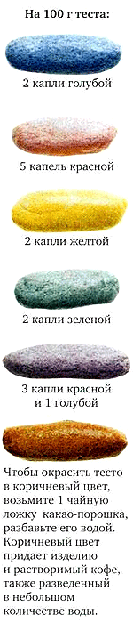
Глазуруют изделие в течение часа. Для этого с помощью кисточки его смазывают крепким соляным раствором (соотношение воды и соли 2:1), а затем помещают в духовой шкаф при температуре от 50°С до 150°С. Когда первый слой раствора высохнет, изделие смазывают повторно. Операцию повторяют несколько раз. Такой способ придает фигуркам гладкость. Поскольку соль кристаллизуется на поверхности изделия, оно приобретает особую благородную белизну.

Однако фигурке можно придать другой оттенок в зависимости от температурного режима духовки. При температуре 50°С изделие остается белым, при температуре 150°С — приобретает интенсивный бежевый цвет. Золотисто-коричневый оттенок получается при температуре 200°С.
Поскольку «соляная глазурь» образуется кристаллами соли, обработанные таким образом изделия можно не лакировать.

Глазурование изделий яичным желтком
Фигурке можно придать аппетитный вид румяного теста с помощью глазурования смесью яичного желтка и воды. После глазурования солью смесь наносят на изделие несколько раз и высушивают при более высокой температуре (примерно 150°С). Дверца духовки при этом должна быть закрыта.

Белый цвет
Изделие останется белым после воздушной сушки или после сушки в духовом шкафу, если температура обжига не превышала 125°С.

Коричневый цвет
Смажьте изделия в последний час сушки при температуре 150°С при помощи кисти свекольным сиропом, разведенным водой.

Эффект сдобной выпечки
Изделия будут похожи на булочки из дрожжевого теста, если в последний час обжига в духовом шкафу при температуре 150°С на них сначала нанести «соляную глазурь», а затем при помощи кисти смазать их смесью молока и воды или смесью яичного желтка и воды. Если температуру поднять до 200°С, коричневый цвет будет темнее.

Совет
Оставлять в это время духовку без присмотра не рекомендуется в целях безопасности и чтобы изделия не сгорели.

Лакирование
Для того чтобы краски не выгорали или случайно попавшие на поверхность изделия капли воды не испортили работу, фигурки лакируют. Лакирование используют при необходимости и по желанию автора.
Применяют как жидкий, так и густой лак. Жидкие лаки плохо защищают изделия из соленого теста, поскольку они проникают внутрь, и поэтому изделие приходится лакировать много раз. И все же используйте именно жидкий лак, если хотите, чтобы изделие выглядело более румяным и менее блестящим. Если состав жидкий, изделие необходимо покрывать лаком и высушивать несколько раз.
Густые прозрачные лаки, напротив, надежно защищают изделие от влаги, и ими тщательно покрывают модели со всех сторон. Если вам не по вкусу зеркальный блеск, используйте матовый прозрачный лак. Если состав густой, изделие достаточно покрыть лаком один-два раза.

Сегодня в продаже есть много различных лаков в аэрозольной упаковке. Используя такие лаки, достаточно сбрызнуть изделие один раз, и краски заиграют ярче, а работа будет надежно защищена.
Однако правильно высушенное изделие даже при длительном хранении прекрасно сохраняется и без лакирования.

Практическая работа с педагогами.
Приступаем к работе. Знакомство с простыми элементами.
Существует несколько основных приемов лепки. В основе изготовления практически всех элементов лежат шарик и колбаска.

Очень многие сложные на первый взгляд изделия состоят из простых элементов. Поэтому, прежде чем замахиваться на что-либо сложное, научимся создавать шарики, колбаски, лепешки и т. д.
Чтобы сделать шарик, возьмите кусочек теста и круговыми движениями покатайте его между ладонями.
Если шарик расплющить, получится лепешка. Иногда это удобно делать прямо на изделии.
Капля также получается из шарика. Защипните шарик с одного конца и потяните. Затем, поворачивая шарик, продолжайте вытягивать носик.
Чтобы сделать колбаску, покатайте кусочек теста между ладонями движениями вперед-назад.
Если, катая колбаску, надавливать на один из ее концов сильнее, чем на другой, получится морковка-конус.
Если колбаску покатать карандашом, — получится лента.

Учтите, чтобы тесто не прилипало, и карандаш и рабочую доску, на которой вы раскатываете ленту, нужно чуть смочить растительным маслом.
Ленту можно сделать и по-другому — расплющить колбаску в пальцах или прямо на изделии.
Катая скалкой кусок теста по доске, вы получите пластину. И скалка и доска должны быть смазаны растительным маслом. Сделайте это тряпочкой, которая лежит у вас на рабочем столе.
Из пластин можно вырезать фигуры с прямыми сторонами, например треугольники или квадраты. Делается это острым ножом, смазанным маслом. Ведите нож медленно и плавно, чтобы на краях разреза не образовывались трещины.
С помощью ножа на тесте отпечатывают прямые линии и отмечают пальчики на ногах, руках и лапах.
При изготовлении фигурок людей основой служит колбаска, которой нужно придать конусообразную форму. Для лепки головы используют шарик из теста необходимого размера. Более сложные плоскостные элементы или фигурки лучше вырезать из раскатанного теста по заранее изготовленному шаблону.
Остро заточенным карандашом отпечатывают глаза, а косо приложенным колпачком от ручки — улыбку. Улыбку можно сделать и при помощи чайной ложки.
Для украшения изделий из соленого теста используется множество различных мелких элементов: цветочки, ленточки, ягодки, листочки, косички и т. д. Для изготовления листьев необходимо раскатать колбаску, разрезать ее на одинаковые части-цилиндры, которые затем следует скатать в шарик. Шарик нужно расплющить в лепешку и большим и указательным пальцами сформировать лист. Прожилки можно прорисовать с помощью зубочистки.

Розочки можно изготовить из тонко раскатанной ленты, аккуратно накрученной на зубочистку. При этом формируется нужный размер и форма цветка.

На поверхности теста можно отпечатывать разные предметы, например, красивые рельефные пуговицы, раковины, торец пустого стержня от шариковой ручки или другую трубочку, иголку, отвертку и т. д. Слайд14.
Делать это надо сразу же после лепки, иначе тесто покроется корочкой, и вместо отпечатков получатся некрасивые проломы.
Очень эффектно выглядят отпечатки фактурных тканей, например, гипюра.
Перед отпечатыванием ткани и предметы слегка смочите растительным маслом, чтобы они не прилипли к тесту.
Красивые пуговицы, а также бисер, стеклярус, стеклышки, камешки, цепочки, нитки, лоскутки и кружева можно не только отпечатывать на тесте, но и «впечатывать» в тесто. Желательно, чтобы бисер был стеклянным, а не пластмассовым, а нитки — не синтетическими, иначе вам не удастся обжечь ваше изделие в духовке.
Обычно элементы из соленого теста хорошо прилипают друг к другу. Но иногда (например, когда один из элементов уже засох) место соединения надо предварительно смочить водой с помощью мягкой кисточки. Это необходимо делать и в том случае, если вы хотите добавить какие-нибудь детали к уже обожженному изделию. Кстати, таким же образом можно починить разбившиеся изделия.
Крупные изделия необязательно (а иногда и невозможно) делать целиком из соленого теста. В этом случае вам понадобится каркас. Каркасами могут служить шарики или другие формы из сжатой фольги или газеты, стянутой скотчем, а также разнообразные коробочки, баночки и стаканчики.
Обработка теста предметами домашнего обихода часто дает впечатляющий эффект. Например, расческой можно нанести на тесто ажурный узор, а при помощи разных незатейливых вещиц поверхность изделия можно сделать рельефной. Слайд14
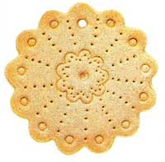
Чесноковыжималка. Если вы воспользуетесь чесноковыжималкой, то из теста получатся кудряшки в форме спагетти. Из них вы сможете сделать для моделей волосы, шерсть и другие декоративные детали.
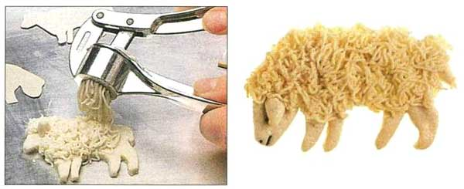
Насадки для кулинарного шприца. Если вдавливать в тесто насадки для кулинарного шприца, то получаются декоративные узоры из кружков, звездочек и сердечек.
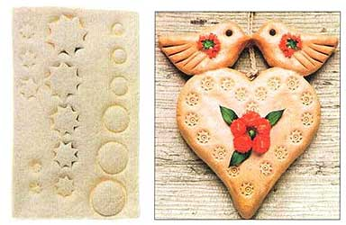
Чайное ситечко. Из теста, пропущенного через чайное ситечко, получается тончайшая «вермишель», если при замешивании теста была использована соль очень мелкого помола.
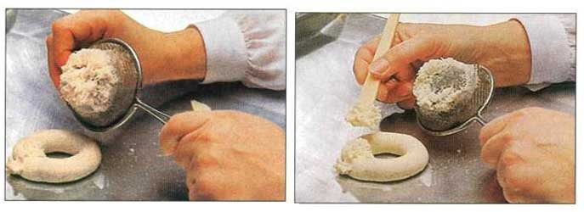
Расческа. Расческой на тесте можно отпечатать ребристый продольный узор, вдавливая ребра ее зубчиков в тесто. Кончиками острых зубцов расчески делают узор из точек.
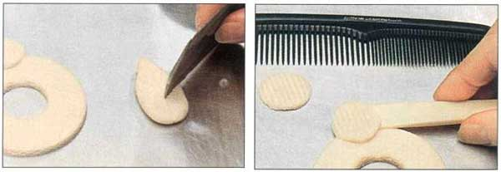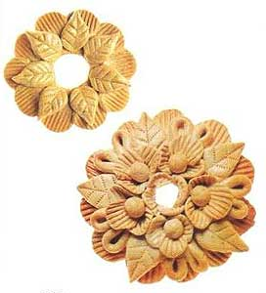

Отпечатки на тесте
Рельефные углубления можно сделать, вдавливая в тесто красивые пуговицы, колосья, травы.
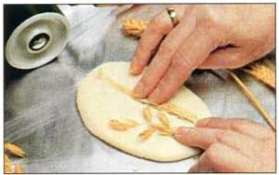
Из пуговиц, имеющих красивый рельефный узор, можно изготовить своеобразные печати. Для этого возьмите деревянный дюбель и приклейте его к пуговице универсальным клеем. Если на обратной стороне пуговицы есть петелька, просверлите в дюбеле углубление для нее. Если пуговица с дырочками, то залейте их на стыке пуговицы и дюбеля клеем.

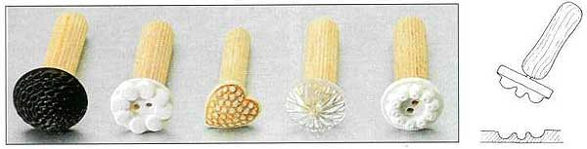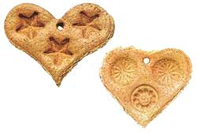

Можно сделать специальный валик, на котором вы заранее вырежете декоративный узор, а потом напечатаете его на тесте. Слайд 15
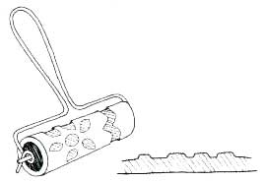
Чтобы вдавить в тесто травинки, колосья, цветы, слегка прижмите их к тесту пальцами. Затем осторожно прокатайте их валиком. Пинцетом или руками уберите отпечатанные предметы.
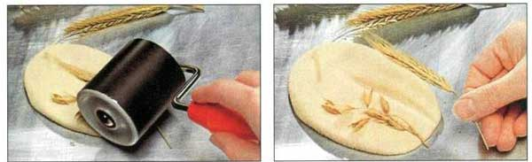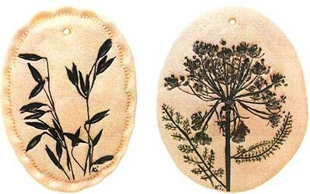
СОВЕТ. Чтобы отпечатки получились четкими, тесто должно быть плотным и эластичным.

ВЫРЕЗАНИЕ ФОРМОЧКАМИ ДЛЯ ВЫПЕЧКИ (резерв)
Для изготовления изделий можно использовать формочки для выпечки. Раскатайте тесто до толщины 0,5 см специальным валиком или скалкой на рабочей дощечке или сразу на противне. Теперь вдавите в тесто любые формочки. Слайд16
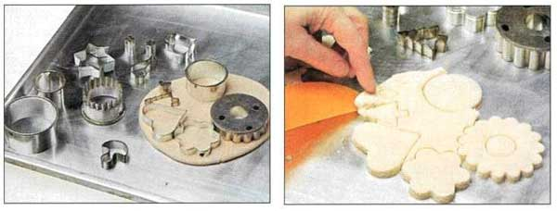
Чтобы соединить части изделий в одно целое, заранее смочите их мокрой кисточкой, и они склеятся благодаря клейким свойствам муки. Если вам нужно наложить детали друг на друга, смажьте водой обратную сторону накладываемой части, иначе при сушке растекшиеся водяные пятна изменят цвет. А чтобы вы не сомневались в хорошем результате, смажьте смоченной в воде кистью все изделие целиком, прежде чем оно попадет в духовой шкаф.

ВЫРЕЗАНИЕ ПО ШАБЛОНУ
Раскатайте тесто до толщины 0,5 см на рабочей доске или противне. Наложите подготовленный шаблон на тесто и тонким острым ножичком вырежьте фигурку по краю шаблона.
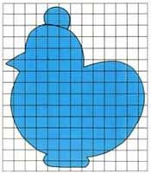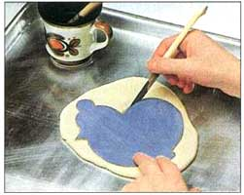

Затем осторожно отделите шаблон, а края фигурки смочите водой при помощи кисточки и подровняйте деревянной палочкой.
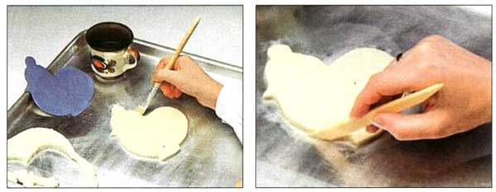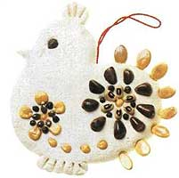

ВАЖНО ЗАПОМНИТЬ. Шаблоны лучше делать из тонкого картона с водонепроницаемым покрытием. Обычный картон может просто прилипнуть к тесту. Остатки теста с шаблона удалите специальным скребочком.

Увеличение и уменьшение
Рисуйте выбранные сюжеты на бумаге в клетку. Если их необходимо уменьшить, возьмите еще один лист в более мелкую клетку. Затем перенесите точки пересечения рисунка с клетками и обведите контуры. Чтобы увеличить шаблон, перерисуйте его на бумаге в клетку покрупнее.
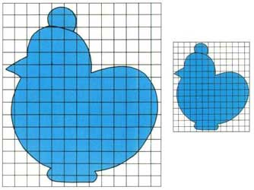

Выпуклые рельефы
Если вы вдавите тесто в деревянную модель или форму с углублением, получатся выпуклые рельефы. Чтобы контуры рельефа были более четкими, готовя тесто, используйте мелкую соль.
Сначала кисточкой слегка присыпьте форму мукой, а затем сильно вдавите в нее тесто. Вынимать тесто из формы надо очень осторожно.
Можно, наоборот, вдавливать тесто формой и достичь того же эффекта. Этот метод проще. Раскатайте тесто толщиной 1 см, плотно вдавите в него форму, предварительно присыпав ее мукой, а затем осторожно снимите форму. Подровняйте края острым ножом. Промойте форму водой с мягкой щеточкой. Изделие высушите при комнатной температуре, но не на батарее.
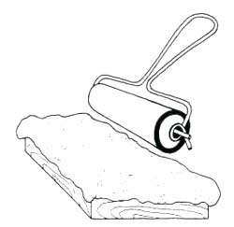
Всевозможные металлические фирмы можно использовать, если рисунки на них не слишком глубокие.
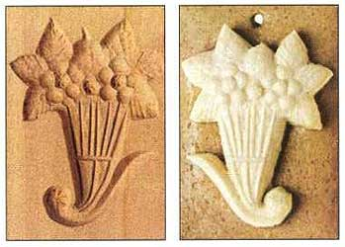

СОВЕТ Слайд 17
Остатки теста могут сохраняться несколько дней в закрытом пластиковом сосуде или полиэтиленовом пакете в прохладном месте. Если тесто отсырело и стало слишком влажным, следует добавить и размять в нем небольшое количество муки.
Соединять детали удобно с помощью кисточки и воды. Вода в данном случае играет роль клея. Нанесите кисточкой небольшое количество воды на поверхности соединяемых деталей и аккуратно прижмите их друг к другу, стараясь не смять. Если воды окажется слишком много, тесто может расползтись.

СОВЕТ. Вы можете самостоятельно изготовить формы из гипса. Они прослужат вам очень долго.

Практическая работа по изготовлению рыбок.
Сегодня я предлагаю вам поучиться лепить рыбок. Слайд 19.

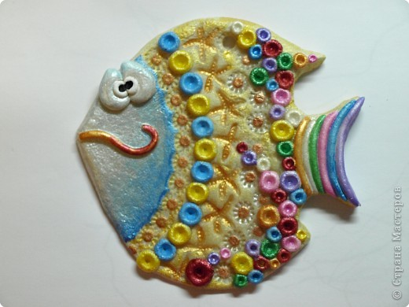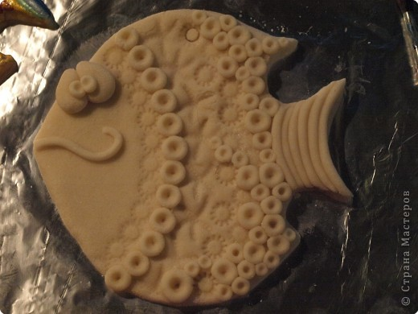
1 этап. Берем небольшое количество теста. Формируем шарик, кладем на фольгу или на прозрачную пленку (лучше брать рукав для запекания), пальчиками формируем лепешку и затем аккуратно раскатываем тесто, чтобы получился блин.
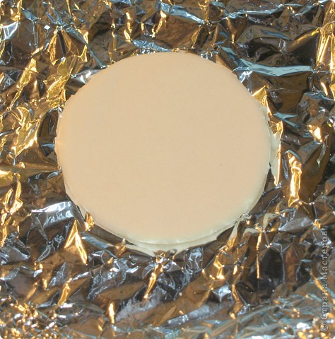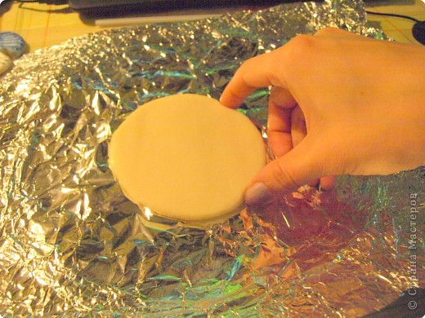
2 этап. Двумя пальцами, можно поочередно, делаем хвостик и плавнички. Потом поправляем неровности. Делаем ротик обратным концом кисточки.
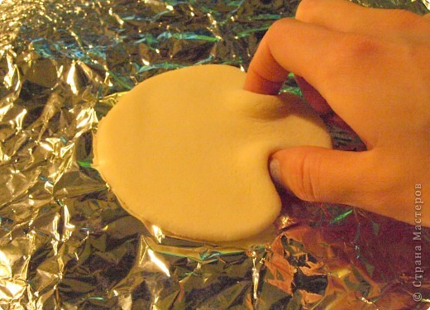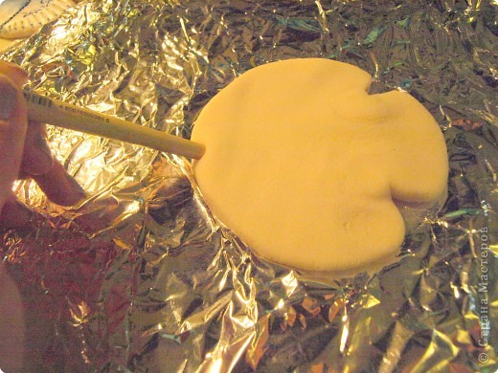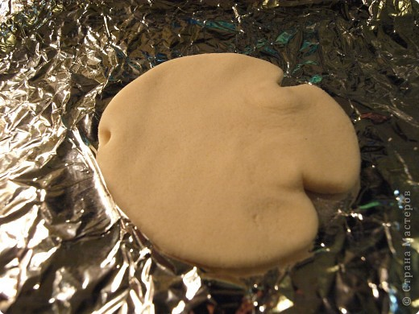
Можно вылепить ротик рыбки из небольшого жгутика. Скатать колбаску и приклеить на основу смочив водой
Линейкой ребром делаем хвостик и плавнички, глазки, зрачки обратной стороной кисточки. Слайд 20
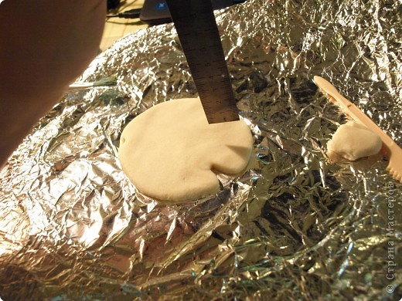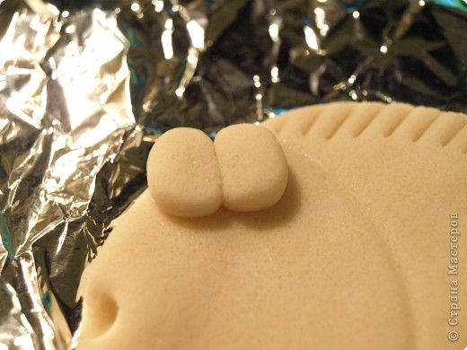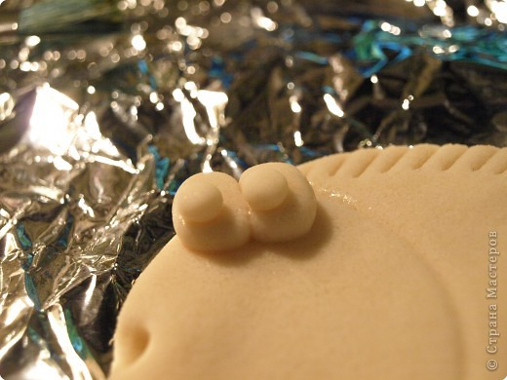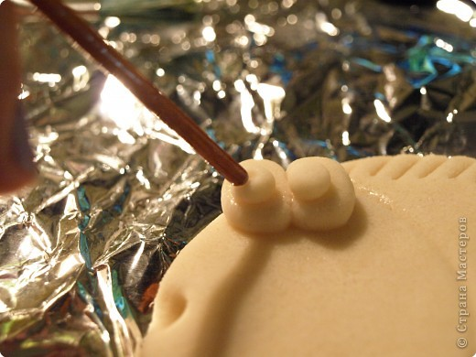

3 этап. Декоративная отделка. Колпачком от фломастера продавливаю такие звёздочки.
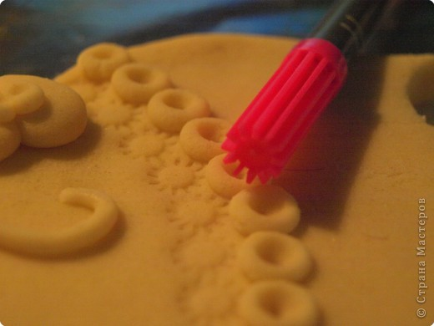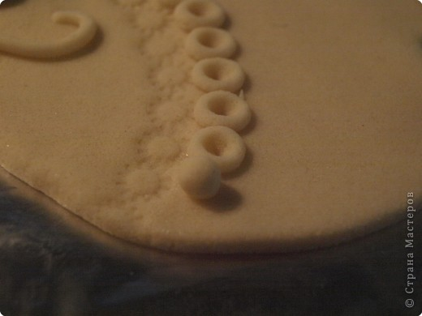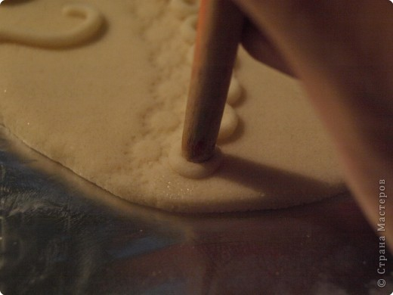

Катаем маленькие шарики, с помощью влажной кисточки прикрепляем к основе, если она подсохла, если нет, то можно и без воды. Обратной стороной кисточки продавливаем. У меня есть одна сережка в форме морской звезды, делала ей отпечатки.
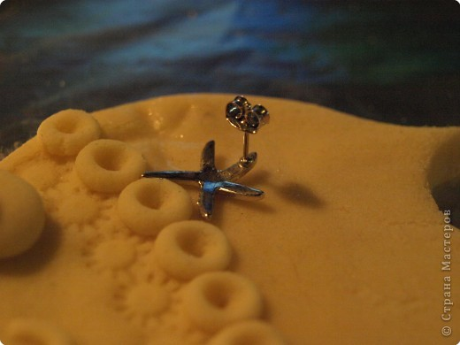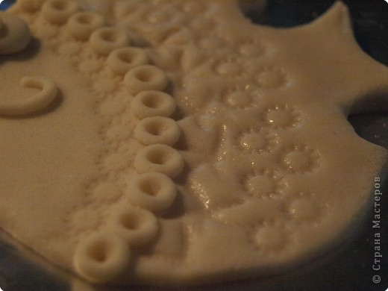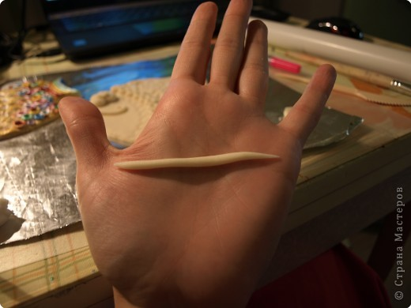
Еще раз фломастером. Тонкая колбаска для хвостика. Вот она на месте, еще несколько колбасок, потом немного шариков проткнутых концом кисточки и получается вот такая рыбка. Теперь ее в духовку (при температуре 50 гр) сохнуть, а потом раскрасим.

Слайд 21. Сейчас мы с вами разделимся на несколько групп. Одна из вас будут работать по шаблону ( по желанию), другие – без, самостоятельно. Вы можете использовать горошины черного перца, семечки и другие предметы для украшения, как пожелаете. Для отделки можете использовать и другие материалы, в частности восковой пластилин, массу для лепки.

В конце нашей работы я прошу вас рассказать о своей рыбке, как ее зовут, какой у нее характер, какие впечатления вы получили при работе с тестом.

Технгика безопасности. Слайд 22.
Выставка работ.

Подведение итога занятия
Тестопластика является одним из видов народно-прикладного искусства. Почему же можно заняться тестопластикой с детьми. Учеными доказано, что развитие рук находится в тесной связи с развитием речи и мышления ребенка. Работа с тестом - это своего рода упражнения, оказывающие помощь в развитии тонких дифференцированных движений, координации, тактильных ощущений, необходимых в работе с маленькими детьми. Неоценимую помощь эти занятия могут оказать детям с заторможенным умственным развитием. Ведь известно, насколько велика роль рук в развитии умственной деятельности.
Наши рецепторы (тонкие окончания чувствующих нервов, расположены в мышцах) - это своего рода маленькие, чуткие исследователи, особо воспринимающие устройства, с помощью которого дети ощущают мир в себе и вокруг себя.

Значительную часть коры головного мозга занимают представительства наших рук. И это естественно - ведь сведения о мире мы получаем именно через руки, через наш рабочий орган, с помощью которого мы исследуем, творим, строим. Процесс социально-культурного роста развивается нормально только тогда, когда руки учат голову, затем поумневшая голова учит руки, а умные руки снова и уже сильнее способствуют развитию мозга, - писал М. Горький.

Занятия лепкой из теста помогут развить не только мелкую моторику рук, но и решить ряд следующих задач:
* Приобщить детей к народному искусству;
* Реализовать духовные, эстетические и творческие способности;
* Развить фантазию, воображение, самостоятельное мышление;
* Воспитать художественно-эстетический вкус, трудолюбие, аккуратность;
* Помочь детям в их желании сделать свои работы общественно значимыми;
* Развить координацию и тактильные ощущения рук.

Советы на последок:
- Прежде всего, не бойтесь экспериментировать с рецептурой. Главное, что бы тесто было правильно и тщательно замешано. Использование всевозможных технических приспособлений допустимо. Однако только руками можно почувствовать степень готовности теста.
- Соль добавляют в тесто как защиту от вредителей. Большое ее количество делает тесто хрупким. Можно использовать соль крупного помола, предварительно измельчив ее в кофемолке.
- Попробуйте добавить в муку немного обойного клея. Это увеличит прочность поделки после высыхания.
- Если фигурка сложная, то процесс ее изготовления может затянуться. Для таких случаев держите наготове небольшую емкость с водой и мягкую кисточку. С их помощью можно смачивать подсыхающую поверхность.
- Неровности на высохшей поверхности очень удобно обрабатывать пилочкой для ногтей. При необходимости, место шлифовки можно слегка размыть той же влажной кистью.
- Если в голове никаких творческих идей, а руки так и тянутся к тесту, воспользуйтесь чужими эскизами. В этом нет ничего зазорного! Покопайтесь в интернете, или полистайте, если есть, книги по тестопластике. Новичкам я даже рекомендую начинать осваивать работу с соленым тестом, пользуясь уже готовыми проектами. Это поможет быстрее изучить приемы работы с тестом и разовьет чувство вкуса. В конце концов, другие работы могут вдохновить вас на что-то новое, свое!
- При создании плоских поделок, пользуйтесь шаблонами. Особенно это удобно когда вам необходимо несколько одинаковых фигурок. Шаблон лучше вырезать из тонкого картона. После того как работа с шаблоном закончена, острые и неровные края можно слегка намочить и сгладить.
- Не бойтесь в работе применять не только тесто. Использование, например, природных материалов значительно оживляет композицию.
- Остатки теста можно хранить в прохладном месте в герметичной посуде или пластиковом пакете.
- Если вы хотите сделать фигурку более прочной, но под рукой нет необходимых добавок (или вы не хотите их использовать), воспользуйтесь, сваренным из муки, клеем. Для такой поделки рекомендуется воздушный способ сушки.
- Если вы хотите использовать сухие добавки (красители, клей), насыпайте их в сухую муку. Тщательно перемешайте и, только потом, добавляйте воду.
- Если детали вашей поделки слишком крупные, сомните из фольги примерную форму и уже ее облепите тестом. Это значительно снизит время сушки и последующую деформацию.
На сегодня существуют очень много литературы по тестопластике.
Слайд 23. Приобретите хотя бы несколько книг на начальном этапе, это поможет вам приобрести первоначальный навык работы с тестом.

Рефлексия мастера-класса

1.Цели прихода на мастер-класс.
2. Что взяли полезного?
3. Хочется ли что-то отметить? Пожелать?

4. Ваши предложения, замечания?

В ваши конверты вложены две карточки: красная и серая . Если вам понравился мой мастер – класс и вы будете это использовать в своей работе – покажите мне красную карточку. Ну а если это всё вас совсем не тронуло – покажите серую карточку. Спасибо за внимание!

Электронный адрес moklyakova2011@mail.ru

